Памятка пожарной безопасности: «Что делать в случае пожара?»

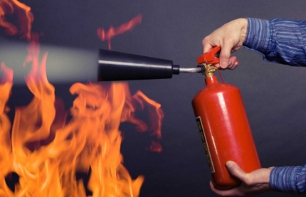
Как только стало известно, что в квартире или доме случился пожар, необходимо действовать быстро и главное – спокойно, без паники. Не нужно терять время на выяснение причин возгорания, поиск ценных вещей и документов. Прежде всего, необходимо сообщить о нём всем членам семьи, по возможности - соседям, вызвать пожарно-спасательные подразделения.
При вызове пожарных говорите медленно и четко. Назовите вашу фамилию, имя, отчество, адрес, уточните, что именно горит.
Если пожар только начался, можно попробовать его ликвидировать самостоятельно. Использовать для этого можно любые подручные средства – воду, землю из цветочных горшков, плотное покрывало и даже стиральный порошок. Если ликвидировать очаг собственными силами невозможно – немедленно эвакуируйтесь.
Если в помещении много дыма, плохая видимость, нужно приложить влажную ткань на нос и рот, опуститься на колени и ползти к выходу.
Перед тем как открыть дверь на пути эвакуации или в другую комнату, стоит проверить ее температуру тыльной стороной руки. Если они горячие, не открывайте, возможно, пожар именно там.
Если из помещения выйти невозможно, следует позаботиться, чтобы дым не попадал через щели в дверях. Для этого необходимо заткнуть отверстия подручными средствами – одеялами, простынями или одеждой. Затем открыть окно или выйти на балкон и громко звать на помощь.
В критических ситуациях для эвакуации можно использовать окна первого и второго этажей. Целесообразно перед этим сбросить на возможное место падения матрасы, подушки, одеяла и т.д. Сначала должен спуститься один из взрослых, а затем во избежание травм «принять» детей. Если окна не открываются, нужно любым предметом разбить стекло в нижнем углу и с помощью одеяла или толстого махрового полотенца удалить острые осколки, только после этого приступать к эвакуации. Ни в коем случае не рекомендуется прыгать из окон с высоких этажей!
Запомните! Самое главное правило при пожаре: не поддаваться панике и не терять самообладания!
Номер вызова пожарно-спасательных подразделений 101.

ОНДиПР (по Кондинскому району)
2018 г.

